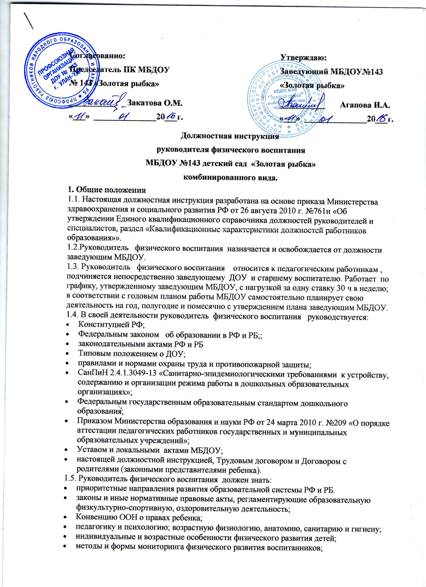

- методику обучения с использованием спортивного и игрового оборудования;
- методику физического воспитания и обучения игровым видам спорта;
- правила безопасности при проведении физкультурно-оздоровительных мероприятий;
- современные педагогические технологии продуктивного, дифференцированного, развивающего обучения;
- методы убеждения, аргументации своей позиции, установления контактов с воспитанниками разного возраста, их родителями (лицами, их заменяющими), коллегами по работе;
- трудовое законодательство;
- основы работы с текстовыми и графическими редакторами, электронными таблицами, электронной почтой и веб-обозревателями (браузерами), мультимедийным оборудованием;
- Устав и другие локальные акты учреждения;
- инструкцию по охране жизни и здоровья детей;
- правила и нормы охраны труда и пожарной безопасности;
- санитарно-эпидемиологические требования к организации образовательного процесса.
- технологии диагностики причин конфликтных ситуаций, их профилактики и диагностики.
2. Требования к квалификации
2.1. Руководитель физического воспитания должен иметь высшее профессиональное образование или среднее профессиональное образование в области физкультуры м спорта, без предъявления требований к стажу работы, либо высшее профессиональное образование или среднее профессиональное образование и дополнительное профессиональное образование в области физкультуры и спорта, доврачебной помощи без предъявления требований к стажу работы.
2.2. Руководитель физического воспитания должен обладать основными компетенциями в учреждении:
- мероприятий, направленных на укрепление здоровья воспитанников и их физическое развитие;
- различных видов физической деятельности и общения воспитанников;
- образовательной деятельности по реализации основной общеобразовательной программы дошкольного образования (образовательная область «Физическое развитие»);
- взаимодействие с родителями (законными представителями) воспитанников и работниками образовательного учреждения;
- в методическом обеспечении содержания образовательной области «Физическое развитие»;
- владении информационно-коммуникационными технологиями и умением применять их в воспитательно-образовательном процессе.
2.3. На основе приказа Министерства образования и науки РФ «О порядке аттестации педагогических работников государственных и муниципальных образовательных учреждений» педагогический работник может обратиться в аттестационную комиссию с заявлением о проведении аттестации или установления соответствия уровня квалификации требованиям, предъявляемым к соответствующей квалификационной категории, имея стаж не менее 2 лет.
3. Должностные обязанности
Руководитель физического воспитания :
3.1. Осуществляет:
· работу по овладению воспитанниками навыками и техникой выполнения физических упражнений, формирование их нравственно-волевых качеств;
· деятельность по формированию у детей интереса и ценностного отношения к занятиям физической культурой, обеспечивая выполнение общеобразовательной программы образовательной области «Физическое развитие» в соответствии с ФГОС;
· связи с организациями дополнительного образования спортивной направленности и организациями спорта;
· с целью повышения заинтересованности в результатах психофизического развития детей просветительскую работу среди родителей (законных представителей) воспитанников, педагогических работников с привлечением соответствующих специалистов;
· создание благоприятных условий для гармоничного физического развития воспитанников.
- оперативное извещение руководителя ДОУ о каждом несчастном случае, оказание первой доврачебной деятельности;
- инструктаж детей по охране труда и техники безопасности на занятиях, в свободной деятельности;
- текущее и перспективное тематическое планирование своей работы по физическому воспитанию;
- разработку плана, образовательной программы по физическому воспитанию в каждой возрастной группе детей;
- подготовку к проведению занятий в соответствии с тематическим планированием;
- подбор оборудования и инвентаря;
- выявление способных детей, содействует их физическому развитию;
- формирование повышенной двигательной активности в разных видах деятельности:
- формирование валеологической культуры, осознанного освоения образовательной программы;
3.2.Организует и проводит фронтальные ,подгрупповые, индивидуальные занятия с детьми, как в спортивном зале , так и на улице ( используя различные формы проведения: прогулки повышенной активности, путешествия и т.д.)
3.2. Организует и проводит с участием педагогических работников и родителей (законных представителей) различные формы активного отдыха воспитанников (досуги, спортивные праздники, соревнования, дни здоровья и другие мероприятия оздоровительного характера).
3.3. Следит за соблюдением санитарно-гигиенических норм и состоянием помещения физкультурного зала и спортивных площадок на территории детского сада.
3.4. Контролирует совместно с медицинскими работниками:
- состояние здоровья воспитанников и регулирует их физическую нагрузку (особенно с детьми , имеющими ОВЗ( нарушение зрения, ДЦП и т.д. ).
- двигательную и зрительную нагрузку детей;
- сохранность физкультурного оборудования, спортивных сооружений и технических средств, ведет их учет.
3.5. Ведет мониторинг физического развития детей с использованием электронных форм учета показателей здоровья и физических нагрузок.
3.6. Консультирует:
· педагогических работников по вопросам теории и практики физического воспитания;
· родителей по вопросу приобретения знаний о физическом воспитании ребенка; рекомендует специальную литературу по разнообразным формам организации двигательной деятельности ребенка, о здоровом образе жизни.
3.7.Определяет:
· содержание образовательной деятельности с учетом возраста, физической подготовленности, индивидуальных и психофизических особенностей, интересов воспитанников, используя современные методы, способы обучения, спортивные технологии;
· направление педагогической деятельности с учетом индивидуальных и возрастных особенностей детей, их способностей, широко используя условия развивающей среды спортивного зала, территории и спортивной площадки учреждения.
3.8. Обеспечивает:
- выполнение инструкции по охране жизни и здоровья детей во время реализации образовательной области «Физическое развитие»;
· выполнение общеобразовательной программы дошкольного образования (образовательная область «Физическое развитие»);
· безопасность воспитанников при проведении физических и спортивных упражнений, оказывает им первую доврачебную помощь;
· охрану жизни и здоровья воспитанников во время образовательного процесса;
· оздоровительную направленность общеразвивающих упражнений, основных движений и спортивных игр;
· развитие физических качеств детей (скоростных, силовых, гибкости, выносливости и координации);
· накопление и обогащение двигательного опыта детей (овладение основными движениями);
· использование технологий физкультурно-спортивной и оздоровительной направленности.
3.9. Владеет информационно-коммуникационными технологиями и применяет их в образовательном процессе.
3.10. Доводит:
· информацию до старшей медсестры, воспитателя и родителей о продвижении ребенка в освоении образовательной области «Физическое развитие» через различные формы.
3.11. Участвует:
· в разработке образовательной программы и годового плана образовательного учреждения;
· в организации и проведении массовых мероприятий с воспитанниками в рамках образовательной программы учреждения (спортивные соревнования, досуги, туристические походы, Дни здоровья и др.);
· в медико-педагогическом обследовании детей;
· в организации и проведении спортивных мероприятий с воспитанниками, родителями, в социуме;
· в организации оптимального режима двигательной активности детей в соответствии с индивидуальными и возрастными особенностями;
· в создании здоровьесберегающей , предметно развивающей среды для реализации образовательной области «Физическое развитие» в спортивном зале, в групповых помещениях , территории детского сада и спортивной площадке;
· в работе по проведению родительских собраний и иных формах взаимодействия с семьей;
· в педсоветах и других формах методической работы в организации, методических объединениях, семинарах и других мероприятиях, организуемых научно-методическим центром округа;
· в распространении совместного опыта в области повышения качества образования;
· в мониторинговой процедуре:
- в начале учебного года – для выявления двигательных способностей, уровня овладения двигательным действием,
- в конце года – тестирование физической подготовленности - в выявлении уровня достижения каждым ребенком промежуточных и итоговых показателей освоения образовательной области «Физическое развитие», динамики формирования и интегративного качества «Физически развитый, овладевший основными культурно-гигиеническими навыками».
3.12. Проявляет выдержку и педагогический такт в общении с детьми, их родителями и коллегами.
3.13. Поддерживает порядок на своем рабочем месте, в групповых помещениях и на спортивном участке . Проводит санитарно-гигиеническую обработку игрушек в соответствии с требованиями СанПиН. Бережно использует имущество организации, методическую литературу, пособия.
3.14. Координирует:
- работу педагогического персонала и родителей (законных представителей) по вопросам физического воспитания детей, определяет направления их участия в развитии двигательных способностей с учетом индивидуальных и возрастных особенностей воспитанников, а так же уровня их физической подготовленности.
3.15. Ведет документацию руководителя физического воспитания согласно номенклатуре дел учреждения в соответствии с приказом.
3.16. Проходит медицинский осмотр строго по графику .
3.17. Осваивает дополнительные профессиональные образовательные программы профессиональной переподготовки или повышения квалификации (в объеме не менее 72 часа) не реже чем каждые 3 года.
3.18.Принимает меры по физической реабилитации воспитанников, имеющих отклонения в состоянии здоровья и слабую физическую подготовку, а так же проводит коррекционно-педагогическую работу с детьми имеющими ОВЗ с учетом познавательной деятельности и предшествующего двигательного опыта:
- повышение двигательной активности детей путем создания специальных условий, позволяющих преодолевать скованность, ограниченность движений;
- формирование жизненно необходимых двигательных умений и навыков на основе деятельности сохранных анализаторов;
- коррекция и компенсация недостатков физического развития;
- воспитание положительной мотивации и самостоятельной двигательной деятельности, преодоление неуверенности в своих силах, коммуникативных свойств личности.
- включает специальные разделы работы по физическому воспитанию детей с ОВЗ (нарушением зрения) : развитие навыков пространственной ориентации, коррекция вторичных дефектов, формирование мотивации движений - положительного интереса к двигательной деятельности, развитие элементарных зрительных функций.
3.19. Содействует:
· гармоничному физическому развитию воспитанников через систему кружков, клубов, секций, объединений, организуемых в учреждении и в организациях спортивной направленности;
· формированию у воспитанников потребностей в двигательной активности и физическом совершенствовании;
· творческому поиску ребенка в решении тех или иных двигательных задач.
3.20. Соблюдает:
- права и свободы воспитанников, содержащиеся в Федеральном законе «Об образовании в Российской Федерации», Конвенции о правах ребенка;
- правила и нормы охраны труда и противопожарной защиты, санитарно-гигиенические нормы и требования;
- трудовую дисциплину и Правила трудового распорядка, должностную инструкция.
3.21. Обеспечивает:
- охрану жизни и здоровья воспитанников в период образовательного процесса;
- строгое выполнение расписания непосредственно организованной деятельности;
- выполнение требований заведующего, старшей медсестры, старшего воспитателя, связанных с педагогической работой и охраной жизни и здоровья детей и их физического развития.
4. Права
4.1. Руководитель физического воспитания имеет права, предусмотренные Трудовым кодексом РФ, Федеральным законом «Об образовании в Российской Федерации», «Типовым положением о ДОУ», Уставом, Коллективным договором, правилами внутреннего трудового распорядка и другими локальными актами МБДОУ.
4.2.Руководитель физического воспитания в пределах своей компетенции имеет право:
· принимать участие в работе творческих групп,
· устанавливать деловые контакты со сторонними организациями в рамках своей компетенции;
· вносить предложения по совершенствованию образовательного процесса;
· вносить предложения при разработке образовательной программы и годового плана учреждения;
· свободно выбирать и использовать методики физического воспитания, учебные пособия и материалы в соответствии с общеобразовательной программой, утвержденной учреждением;
· знакомиться с проектами решений администрации дошкольного учреждения, касающимися ее деятельности;
· представлять свой опыт работы на педагогических советах, методических объединениях, родительских собраниях, отчетных итоговых мероприятиях и в печатных изданиях социализированной направленности;
· требовать от администрации учреждения создания условий, необходимых для выполнения профессиональных обязанностей;
· участвовать в работе органов самоуправления.
5. Ответственность
5.1.Руководитель физического воспитания несет персональную ответственность:
· за жизнь и здоровье воспитанников во время образовательного процесса;
· за нарушение прав и свобод воспитанников, определенных законодательством РФ, Уставом и другими локальными актами МБДОУ;
· за ненадлежащее исполнение или неисполнение своих должностных обязанностей, предусмотренных настоящей должностной инструкцией, - в пределах, определенных действующим трудовым законодательством Российской Федерации;
· за правонарушения, совершенные в процессе осуществления своей деятельности, - в пределах, определенных действующим административным, уголовным, гражданским законодательством Российской Федерации;
· за причинение материального ущерба – в пределах, определенных действующим трудовым и гражданским законодательством Российской Федерации.
5.2. В случае нарушения Устава учреждения, условий Коллективного договора, правил внутреннего трудового распорядка, настоящей должностной инструкции, приказов заведующего воспитатель подвергается дисциплинарным взысканиям в соответствии со ст. 192 ТК РФ.
5.3. За применение методов воспитания, связанных с физическим и (или) психическим насилием над личностью воспитанника, педагог может быть уволен по ст.336 ТК РФ
6. Взаимоотношения и связи по должности.
6.1. Работает в режиме выполнения объёма установленной ему нагрузки, участвует в обязательных плановых общих мероприятиях ДОУ.
6.2. Обязан сообщать администрации о невыходе на работу по больничному листу и
о выходе на работу после болезни.
6.3.Предоставляет старшему воспитателю письменный отчёт о своей деятельности - 1 раз
в год.
6.4. Получает информацию от заведующей нормативно – правового и организационно-
методического характера, знакомится под расписку с соответствующими документами;
6.5. Один раз в год готовит физкультурный зал к сдаче к новому учебному году.
6.6. Уходя с работы, обязан оставлять своё рабочее место в полном порядке.
6.7. Систематически обменивается информацией по вопросам, входящим
в свою компетенцию с администрацией и педагогическими работниками ДОУ.
6.8. Подотчётен заведующей ДОУ, старшему воспитателю, педагогическому Совету
и Совету ДОУ.

С инструкцией ознакомлен (а)____________________________
Дата «_______»_______________ 2016г
Инструкцию получил(а) ________________________________
Дата «_______» ______________ 2016г

